**Київський національний університет імені Тараса Шевченка**

**факультет радіофізики, електроніки та комп’ютерних систем**

**Кафедра комп’ютерної інженерії**

Звіт до науково-виробничої практики

**Розробка веб-застосунку для керування та перегляду архіву записів – доказів вандалізму росіян у Російсько-українській війні 2022 року**

Роботу виконав

студент 4-го курсу

напряму СА  
Скрипник Юрій Петрович

Науковий керівник

кандидат фізико-математичних наук

асистент

Іваненко Д. О

Київ 2022

**РЕФЕРАТ**

Звіт з науково-виробничої практики складає 100 сторінок, містить 20 рисунків, 10 використаних джерел.

**Постанова задачі**

Розробити веб-застосунок, який надає можливість відвідувачам веб-сторінки переглядати фото та текстові матеріали на тему вандалізму росіян на окупованих в минулому чи тимчасово окупованих територіях. Також, застосунок повинен надавати функціонал для додавання, видалення та редагування матеріалів адміністраторам сайту.

Архів матеріалів планується розширити до декількох тисяч копій, а веб-сторінку зробити повністю адаптивної, доступною в інтернеті та з можливістю повного перекладу англійською.

**Ключові слова**

Google map, БД (база даних), мітка, скупчення, EF (entity framework), .net 6, JS (java script), JQ (jquery), C#, HTML (hypertext markup language).

**Зміст**

**ВСТУП** 3

**ПРЕДМЕТНА ОБЛАСТЬ** 4

**1** **Об’єкти** 4

**1.1 Мітка** 5

**1.2** **Скупчення** 5

**1.3** **Місце** 5

**1.4** **Куратор** 5

**1.5** **Текст** 5

**1.6** **Користувач** 6

**1.7** **Права** 6

**2** **Зв’язки** 6

**3** **Карта** 7

**ІНТЕРФЕЙС** 7

**1.** **Перегляд** 7

**1.1** **Головна сторінка** 7

**1.2** **Мітка** 7

**1.3** **Скупчення** 7

**1.4** **Куратори** 7

**1.5** **Текст** 7

**1.6** **Пошук** 7

**2.** **Адміністрування** 7

**1.1** **Додавання та редагування мітки** 8

**1.2** **Додавання та редагування скупчення** 8

**1.3** **Додавання та редагування тексту** 8

**1.4** **Редагування користувача (кураторство, права)** 8

**3.** **Автентифікація та авторизація** 8

**ВСТУП**

Найбільш популярна та найбільш болюча тема – Російсько-українська війна (24.02.2022 – до сьогодні). І хоча про війну знає багато людей, ті люди, які не відчули (повністю чи частково) весь терор російської армії з часом все менше і менше уваги приділяють їй.

Для того, щоб світ не забував, що бойові дії ще продовжуються, а терору немає кінця – потрібно постійно нагадувати їм про це. Фото чи відео матеріали, або повноцінні твори чи не найкращий спосіб донести інформацію в двадцятому столітті, звичайно, використовуючи такий інструмент як інтернет.

Дана робота і є рішенням для інформування інших людей про російський вандалізм – структурована система з набором користувацьких функцій для перегляду російського терору зі зручними фільтрами пошуку, відображення у вигляді карти, посиланнями на офіційні джерела, а також авторськими текстами, які будуть підкріплюватись наявними фото та відео.

Для забезпечення на-пів автоматизації, у веб-додатку також розроблений функціонал для роботи з усіма наявними об’єктами. Робити зміни що до наявних об’єктів мають право тільки адміністратори сайту. Функціонал для керування правами також розроблений.

Дане рішення буде надано в користування людям, які будуть підтримувати проект та поповнювати архів, тому рішення повинно передбачити роботу з великою кількістю даних.

**ПРЕДМЕТНА ОБЛАСТЬ**

1. **Об’єкти**

Для збереження такої великої кількості інформації варто використовувати реляційні бази даних (про використані технології в пункті ПП). Рядки у використаній базі будуть представлятись у вигляді об’єктів. Ці об’єкти можна умовно поділити основні – пункти 1.1-1.5, та другорядні – пункти 1.6-1.7. Другорядні об’єкти необхідні, щоб правильно оперувати основними об’єктами.

**1.1 Мітка**

Головним об’єктом всього додатку є мітка – це одиничний клас з набором характеристик самого себе та найважливішого поля – фотографії. Оскільки мітка повинна розміщуватись на карті, серед усіх полів наявні поле ширини та довготи.

Інші поля: ім’я, опис, опис англійською мовою, населений пункт, посилання на ресурс, наявність скупчення, інформація про те чи мітка має точні координати.

* 1. **Скупчення**

Оскільки, наприклад, в школі села Любомирівка, Микколаївської області, наявні декілька фото, деякі мітки є сенс об’єднати в скупчення. Прив’язавши мітку до скупчення, знімається потреба кожний раз виставляти ті самі координати і населений пункт. Також, при пошуку, маючи одну мітку з скупчення, можна легко знайти іншу.

* 1. **Місце**

Місце (іншими словами – населений пункт) – це об’єкт, в якому зберігається вся необхідна інформація про цей населений пункт: назва, район, область, рівень (село, СМТ, місто, обласний центр). Кожна мітка чи скупчення можуть бути прив’язані до місця. Таким чином, при пошуку можна зразу знайти декілька міток чи скупчень одного населеного пункту.

* 1. **Куратор**

Куратор – це об’єкт-відображення людини, яка займається даним архівом: доповнює та редагує його.

* 1. **Текст**

Текст – авторський твір куратора на ту чи іншу тему, пов’язаний з міткою, скупченням чи набором відповідно. Оскільки тексти будуть різні по вмісту, кожний текст складається з блоків – параграфів, заголовків, фото та інше.

* 1. **Користувач**

Як було описано вище – на сторінці має бути можливість поповнювати архів, а також його переглядати. Для цього необхідно впровадити автентифікацію та авторизацію. Відповідно, об’єкт користувач і створений саме для цього

* 1. **Права**

Кожний користувач матиме набір прав. На даний момент на сайті доступні такі права: анонім – перегляд сторінки без автентифікації, простий користувач – користувач, який ввійшов в систему, проте його права нічим не відрізняються від прав анонімного користувача. Адміністратор - зазвичай куратор, який має можливість модифікувати архів так, як йому заманеться. Головний адміністратор – адміністратор, який ще й в додачу має право виставляти права іншим користувачам.

1. **Зв’язки**

Про зв’язки було поверхнево описано вище, проте, наступний рисунок краще прояснить відношення об’єктів один до одного

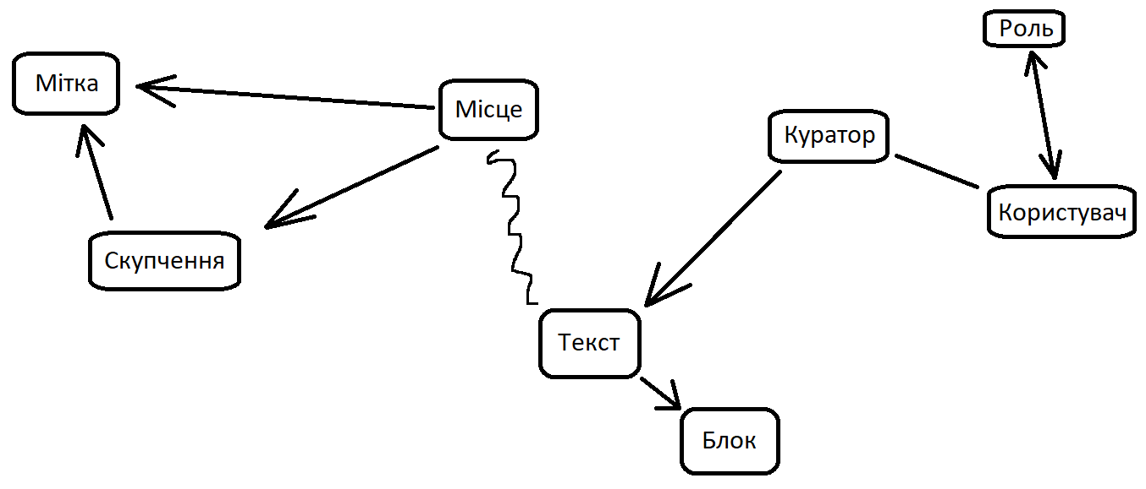

Рис. 1

Лінія без стрілок на кінцях – зв’язок один до одного: користувач може бути кільки одним куратором і навпаки.

Лінія з однією стрілкою на кінці – зв’язок один до багатьох (якщо стрілка виходить з об’єкту, то це значить що він використовується у багатьох об’єктах одночасно). Декілька різних міток можуть мати одне і те саме скупчення, декілька різних міток чи скупчень можуть мати одне і те саме місце. В одному тексті може бути декілька блоків.

Лінія з двома стрілками на кінцях – зв’язок багато до багатьох: користувач може мати декілька прав і одні і ті самі права можуть належати різним користувачам.

Зв’язок текст-мітка ще не визначений, проте він буде визначений в майбутньому.

1. **Карта**

У додатку також продуманий функціонал прив’язки міток і скупчень до різних карт, проте, даний функціонал поки не використовується. На самій карті (мова йде про реальну Google map, а не про об’єкт БД) наявні такі об'єкти: скупчення, мітка з точними координатами, мітка з приблизними координатами. Виводити мітку, яка належить скупченню, разом із самим скупченням – немає сенсу.

**ІНТЕРФЕЙС**

1. **Перегляд**
   1. **Головна сторінка**

У будь-якого веб-застосунку має бути головна сторінка. У даному випадку – це карта зі мітками та скупченнями на ній. Також наявний короткий опис про проект, попередження про контент 18+, а також header – навігаційна панель для зручним користуванням сайту.

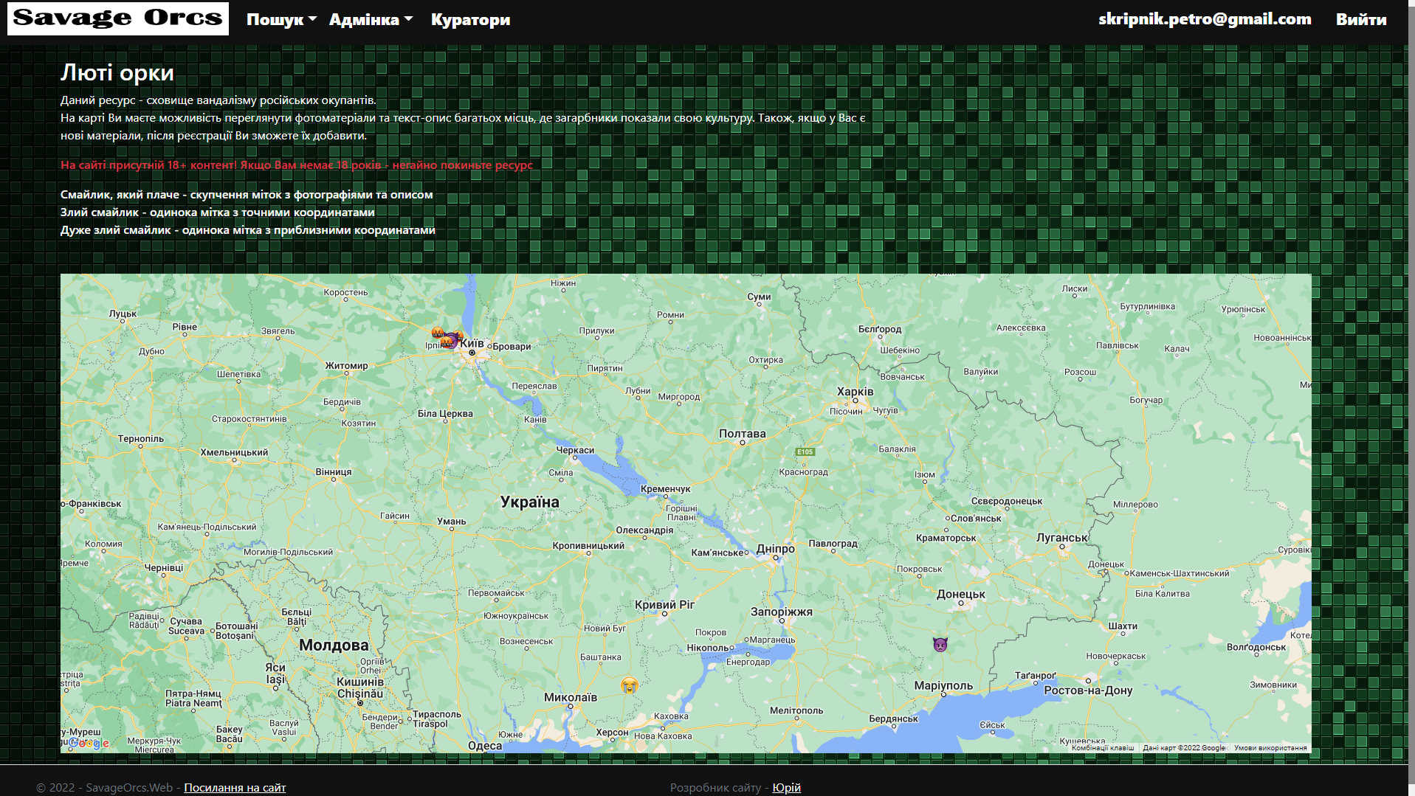

* 1. **Мітка**
  2. **Скупчення**
  3. **Куратори**
  4. **Текст**
  5. **Пошук**

1. **Адміністрування**
   1. **Додавання та редагування мітки**
   2. **Додавання та редагування скупчення**
   3. **Додавання та редагування тексту**
   4. **Редагування користувача (кураторство, права)**
2. **Автентифікація та авторизація**